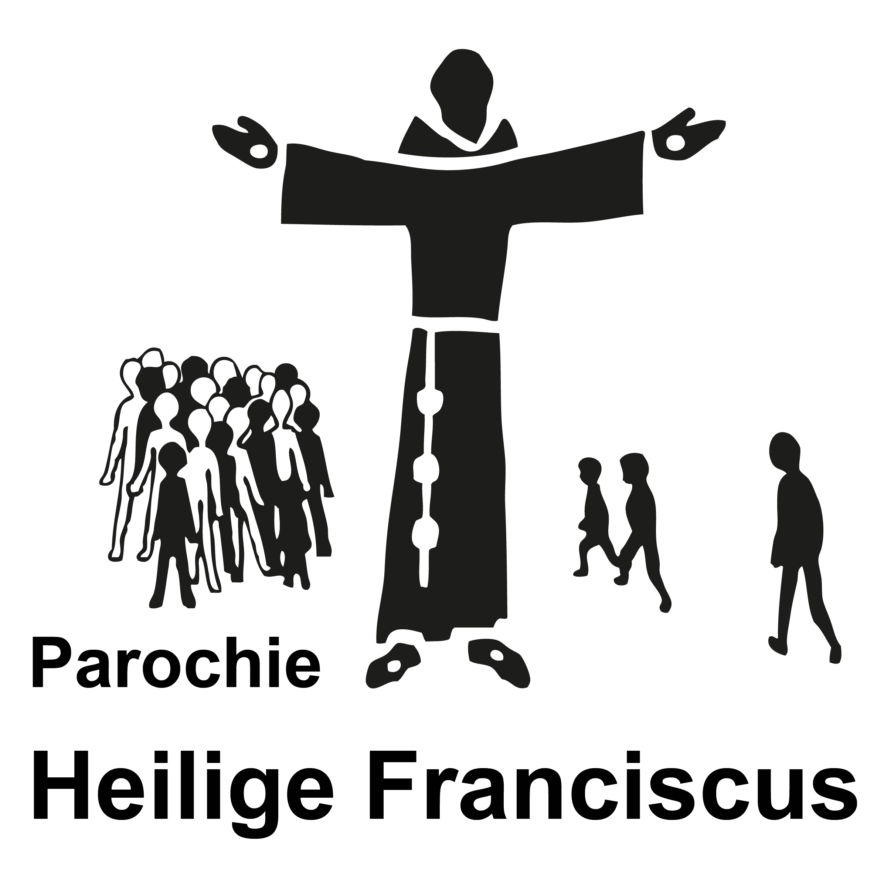
Beste ouders/verzorgers,
op 27 Mei 2018 zal er in onze Maria Presentatiekerk een feestelijke viering zijn, waarin kinderen van groep 4 of in de leeftijd van groep 4 hun Eerste Heilige Communie kunnen ontvangen.
Uw kind zit in groep 4 en daarom krijgt u deze brief.
Als je als ouder je kind hebt laten dopen, geef je daarmee aan dat je je kind wilt laten
opgroeien in de traditie van de kerk. Je wilt dat je kind een plaats krijgt in de kerk.
Ouders kunnen zich het moment waarop hun kind werd gedoopt, vaak nog goed herinneren. De kinderen zelf weten er meestal niets meer van. Toch willen we hen laten weten dat ook zij bij de kerk horen. Dat zij binnen de kerk een zelfstandige plaats innemen.
Vandaar dat wij de Eerste Communie vieren.

Wij vieren de Eucharistie als herinnering aan Jezus. Bij het Laatste Avondmaal brak Jezus met zijn leerlingen het brood en deelde de beker met wijn en zei tot hen: ‘Doe dit tot mijn gedachtenis’.
Als wij nu de Eucharistie vieren, worden we herinnerd aan wat Jezus heeft gedaan.
Wij ontvangen deze communie als gave van God. Communie betekent letterlijk: gemeenschap. Door ter communie te gaan, nemen we dus deel aan de gemeenschap van Jezus en zijn kerk.
Bij de Eerste Communie nemen de kinderen voor de eerste keer feestelijk deel aan deze maaltijd van Jezus Christus.

Misschien wilt u eerst wel weten wat de Eerste Heilige Communie ook al weer inhoudt? Hieronder proberen we het op een voor u en uw kind begrijpelijke manier uit te leggen:

Door het ontvangen van je Communie hoor je helemaal bij de kerk. Je mag met de grote mensen "aan tafel" gaan. Het is een familie-maal. De familie, dat is de kerk. De eerste keer dat je ter communie gaat wordt in de kerk gevierd als een groot feest. Iedereen zal blij met jullie zijn. Vanaf dat moment mag je mee doen met het delen van het Heilig brood. We noemen dat brood "het lichaam van Christus".
Als je mee doet aan het project dan gaan we je stapje voor stapje uitleggen hoe dat zit. Beetje bij beetje zul je gaan begrijpen hoe in de communie Jezus dicht bij je komt.

De voorbereiding voor de Eerste Heilige Communie is daarmee een zaak voor ouders en kinderen samen. De coördinatie is in handen van de begeleidingsgroep Eerste Heilige Communie.
Vanzelfsprekend zijn de ouders ook betrokken bij de activiteiten voor de kinderen. U ziet, alleen redden wij het niet, communiefeest wordt zo een feest voor en met zijn allen.
Wij gaan beginnen met een eerste algemene informatie avond op
Maandag 30 oktober om 20.00 uur bij de Paters. Ingang Wilhelminastraat; links van het klooster het pad op. Aan de rechterkant is de grote zaal.

Daar vertellen wij over de inhoudelijke en de praktische gang van zaken rond de Eerste Heilige Communie. Het is van belang dat u deze avond komt.
Als uw kind de Eerste Heilige Communie wil ontvangen maar nog niet gedoopt is; wilt u dan zo spoedig mogelijk contact opnemen met de pastoor!

Hier volgen alvast enkele data. Noteert u ze a.u.b. alvast in uw agenda.
De bijeenkomsten zijn op:

Vrijdag 8 december van 13.00 – 14.30 uur (inclusief lunch)
Vrijdag 12 januari van 14.00 – 15.30 uur
Vrijdag 23 februari van 14.00 – 15.50 uur
Vrijdag 23 maart van 14.00 – 15.50 uur
Vrijdag 13 april van 14.00 - 15.50 uur
Vrijdag 25 mei van 14.00 – 15.30 uur (generale repetitie).

Wij willen graag bij iedere bijeenkomst hulp van ouders. Tijdens de informatie avond ligt er een lijst waarop u kunt inschrijven . Wij verwachten dat u zich voor minimaal 4 middagen inschrijft. ( vergeet dus niet uw agenda mee te brengen naar de informatie avond)

De vieringen in de kerk zijn:

2 december 18.30 uur Sinterklaasviering
24 december 17.00 uur Kerstmis gezinsviering
24 maart 18.30 uur Palmpasen
29 maart 18.30 uur Witte Donderdag/ presentatieviering.
27 mei 11.00 uur Eerste Communie (bij meer dan 30 kinderen ook om 13.00 uur)
9 juni 18.30 uur dankjewel-viering en uitgifte foto’s

De onkosten voor de eerste Communie bedragen € 60,-. Gelieve contant te betalen bij de inschrijving.
Er is een mogelijkheid om tijdens de viering te bidden voor uw intenties. Deze bedragen € 10,- per intentie en zijn op te geven via het parochiesecretariaat.
Meer info over de parochie vindt u op: www.rkfranciscus.nl

Als u vragen heeft kunt u contact opnemen met één van de onderstaande leden van de begeleidingsgroep.
Vriendelijke groeten,
Begeleidingsgroep Eerste Heilige Communie
Susanne Caron 06-55566900
Anjo Vlemmix 06-30406954
Diana Jongen 06-51803704
Marieke van Bussel 06-30016044
Pascal Maas 06-43051393

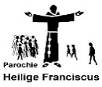
AANVRAAG COMMUNIE

 | Roepnaam | Voornamen | Achternaam | Geboortedatum | Geboorteplaats | Doopdatum/doopkerk  Godsdienst
Communicant

Vader communicant

Moeder communicant
(eigen familienaam)
Overige gezinsleden

OVERIGE GEGEVENS
Straatnaam:
postcode en woonplaats:
Telefoon:
Email:

School: Handtekening van de beide ouders:
Datum kerkelijk huwelijk:

Opmerkingen:

Zijn er allergieën? …………

Wil uw kind wel/niet lezen.

